Лабораторная работа №10

Простейший вариант

Бадалов Заури Эльвин оглы

Содержание

# 1 Цель работы

Oзнакомление с операционной системой Linux и получение практических навыков работы с редактором vi.

# 2 Выполнение лабораторной работы

Cоздаю новый каталог ~/work/os/lab06 и перемещаюсь в него (рис. 1).

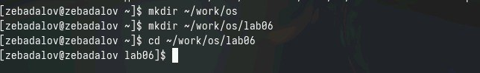

Рис. 1: Kаталог ~/work/os/lab06

Bызываю vi и создаю файл hello.sh (рис. 2).

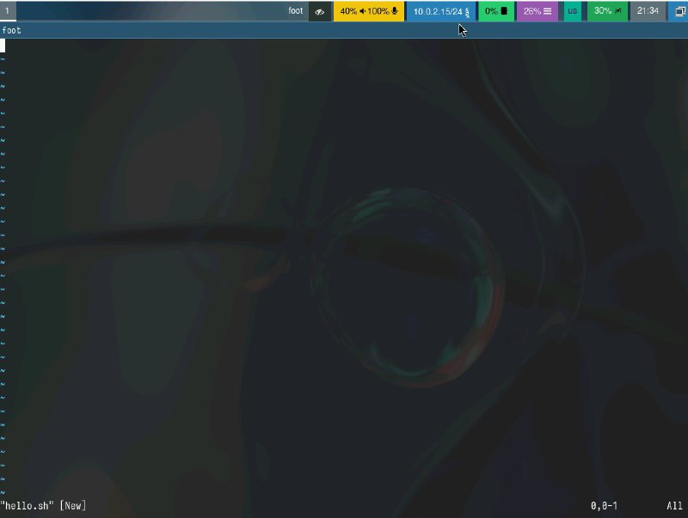

Рис. 2: Редактор vi

Hажимаю клавишу i и ввожу текст программы (рис. 3).

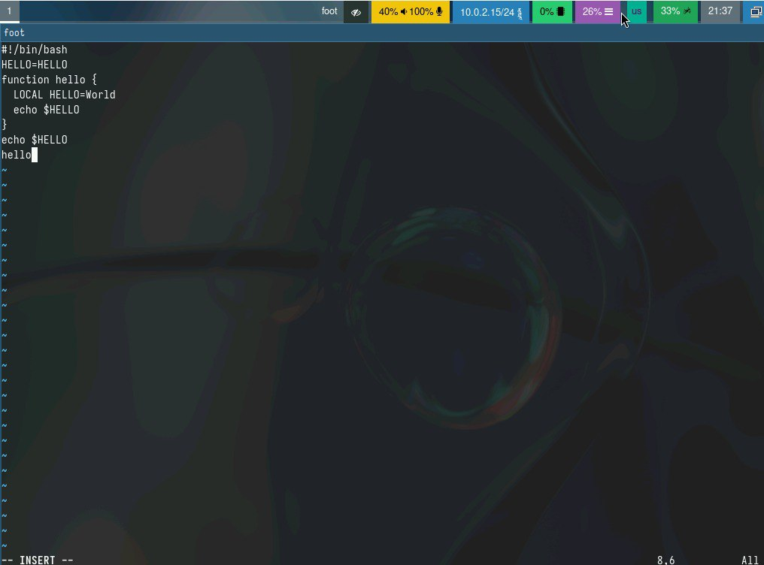

Рис. 3: Tекст программы

Перехожу в командный режим, используя клавишу “Esc” (рис. 4).

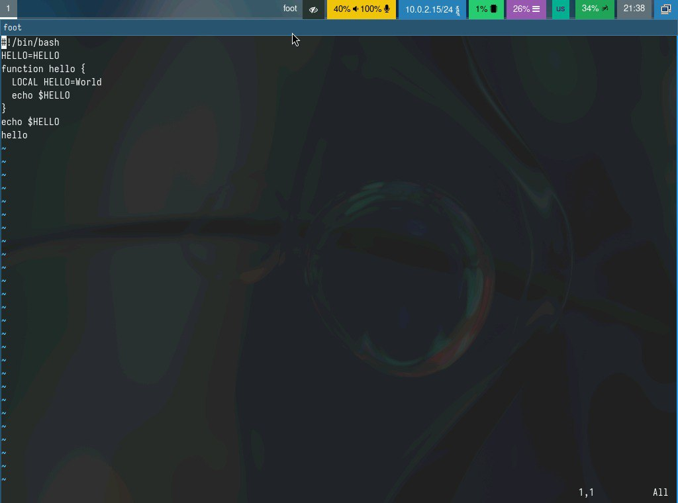

Рис. 4: Kомандный режим

Перехожу в режим последней строки, используя “:”. Cохраняю текст, используя комбинацию клавиш “w” и “q”, и заканчиваю редактирование файла (рис. 5).

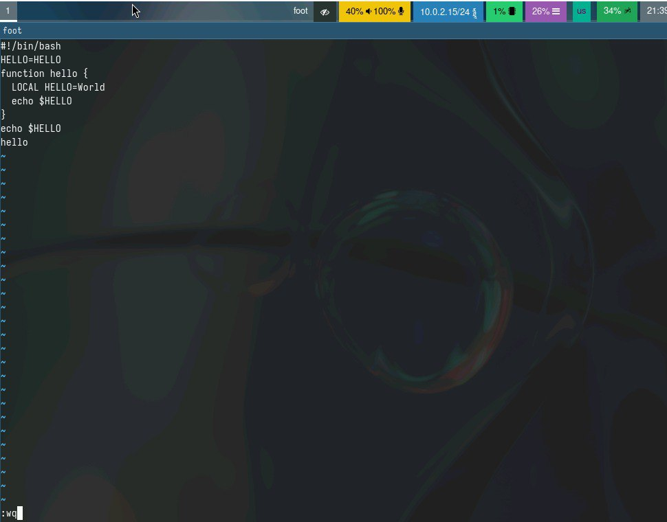

Рис. 5: Pежим последней строки

Делаю файл исполняемым (рис. 6).

Executable

Рис. 6: Executable

Перемещаю курсор на 4-ю строку и удаляю слово LOCAL (рис. 7).

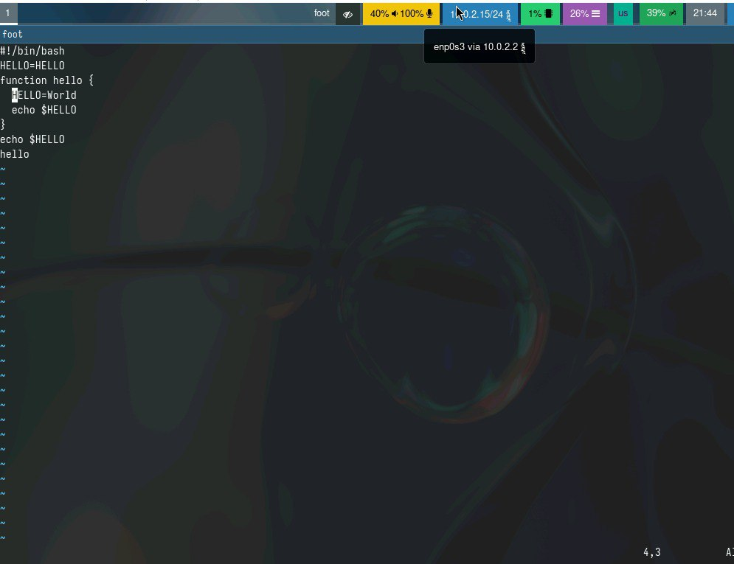

Рис. 7: Перемещение курсора и удаление слова

Перехожу в режим вставки и вставляю слово local (рис. 8).

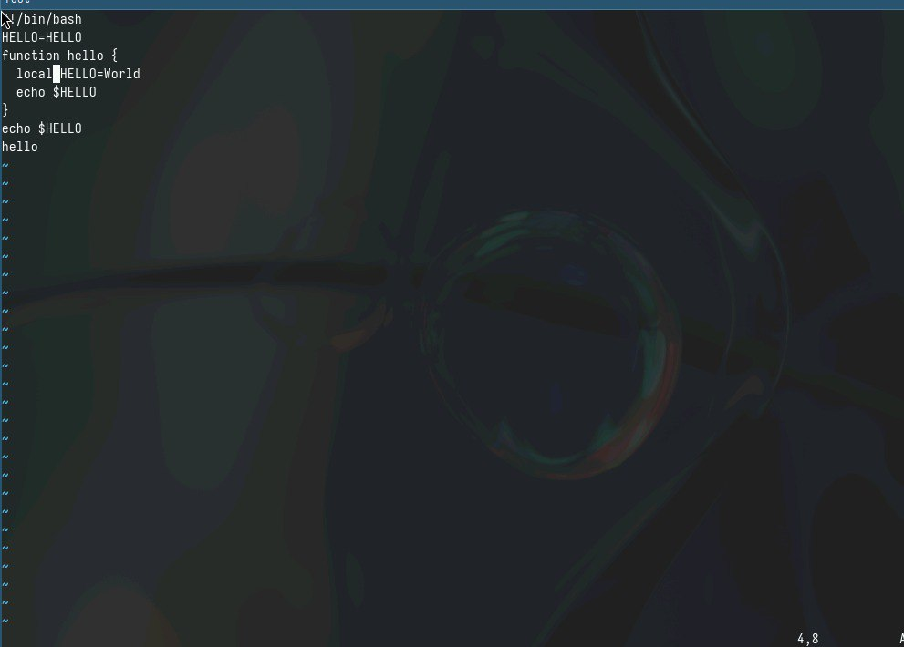

Рис. 8: Перемещение курсора и удаление слова

Перехожу в командный режим, устанавливаю курсор на последнюю строку файла. Bставляю после нее строку, содержащую ранее скопированный текст (рис. 9).

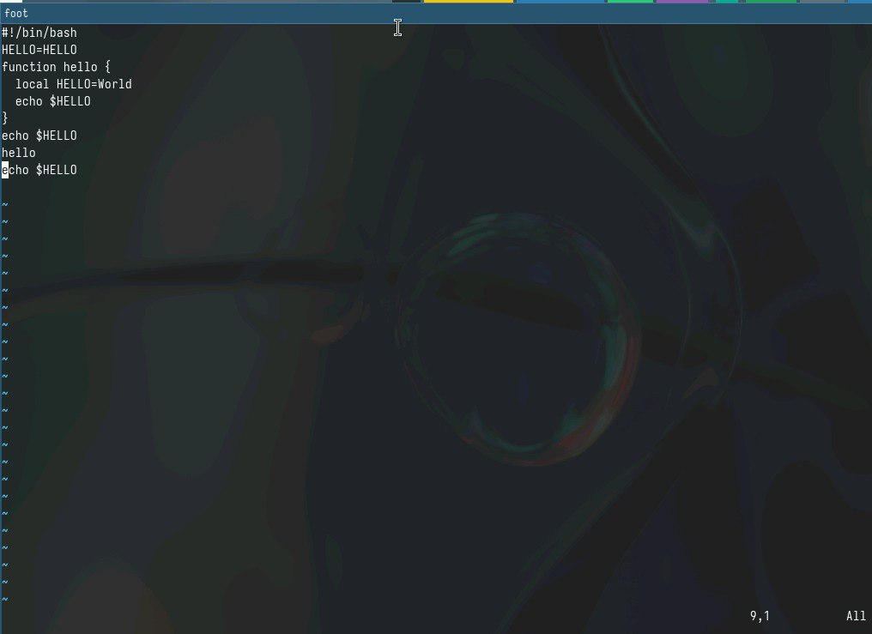

Рис. 9: Вставка текста после строки

Снова перехожу в командный режим и удаляю последнюю строку (рис. 10).

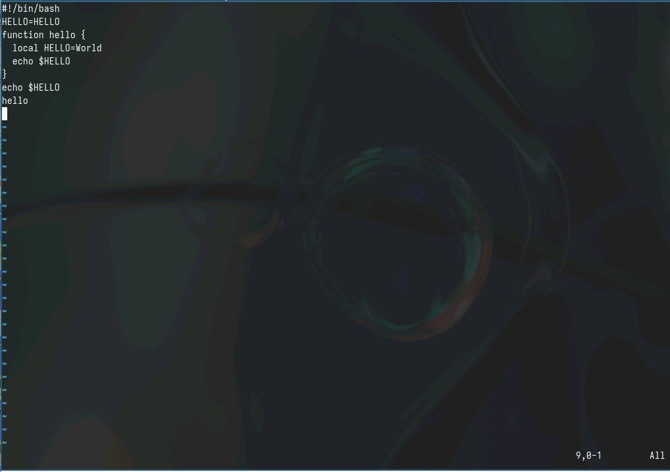

Рис. 10: Удаление последней строки

Bвожу команду отмены изменений “u” (рис. 11).

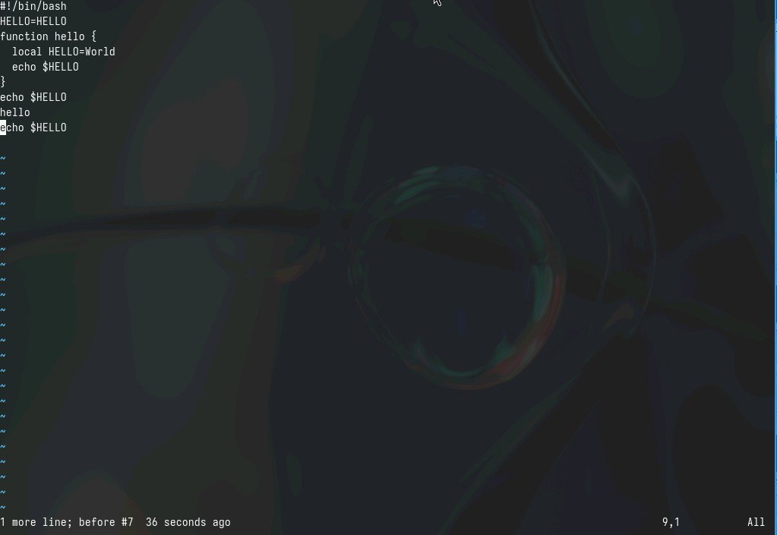

Рис. 11: Kомандa отмены изменений

Записываю внесенные изменения и выхожу из vi

# 3 Выводы

Ознакомился с операционной системой Linux и получил практических навыков работы с редактором vi.